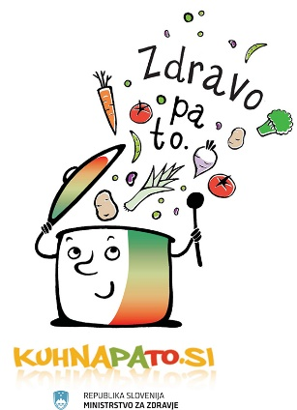
OTROCI OTROKOM SKUHAJMO
ZDRAVO TRADICIONALNO KOSILO

Jedi:
- GLAVNA JED: JOTA

- 1,5 kg KISLEGA ZELJA
- 1kg rjavega fižola
- 1kg krompirja
- 1kg svinskih reber
- 5 čebul
- 8 žlic svinske masti
- 5 čajna žlička sladke, rdeče, mlete paprike
- sol
- črni poper v zrnu
- 6 strokov česna
- 4 lovorjevi listi
- majaron

Postopek priprave: Fižol lahko čez noč namočimo v hladni vodi. Čebulo olupimo in drobno sesekljamo. V večji lonec damo 2 veliki žlici svinjske masti ter na segreto svinjsko mast damo sesekljano čebulo in jo prepražimo, s tem, da med praženjem dodamo še malo vode, dokler se popolnoma ne razpusti in postane kremasta. Dolijemo zadostno količino vroče vode ter vanjo stresemo rjavi fižol ter na kocke narezana, prekajena svinjska rebra (po želji lahko drugo meso), črni poper v zrnu ter vse skupaj kuhamo pol ure, dokler se fižol na pol ne zmehča. Po pol ure kuhanja fižola in mesa (odvisno od vrste fižola) dodamo na drobno narezan, opran krompir ter lovorjeve liste in kuhamo še slabe pol ure. Po pol ure kuhanja dodamo še kislo zelje, ki ga lahko pred tem operemo (če ne želimo bolj kislo jed). Kuhamo še pol ure ter na koncu v manjšo ponev damo po okusu ocvirkovo svinjsko mast ter sesekljan česen ter na hitro prepražimo, da lepo zadiši. Dodamo eno čajno žličko rdeče, sladke mlete paprike, na hitro premešamo ter dodamo joti. Premešamo ter na zmernem ognju kuhamo še 15 minut. Na koncu vse skupaj solimo po okusu ter dodamo še ščepec majarona, da se ohrani polna aroma.

- SLADICA: JABOVČNI MAFINI
SESTAVINE:
- ½ jogurtovega lončka sladkorja
- 1 jogurtov lonček kisle smetane
- ½ jogurtovega lončka olja
- 2 jogurtova lončka moke
- 2 naribani jabolki
- 1 pecilni prašek
- 1 vanilij sladkor
- pekač za mafine
- 3 jajca

Postopek priprave: Jajca in sladkor penasto vmešamo, dodamo sladkor, kislo smetano, vanilij sladkor in kislo smetano. Na koncu počasi ročno vmešamo moko in pecilni prašek. Maso s pomočjo žlice za sladoled naložimo v pekač za mafine, katerega smo najprej obložili z lističi za mafine. Pečemo pri 180 °C 15 do 20 min.

V okviru priprave na naše kosilo, smo spoznavali iz kje izvira naša hrana. Spoznali smo, da zelje izvira iz Evrope. Na podlagi tega smo se odločili, da bomo naredili jed, katere glavna sestavina je hrana naših prednikov, zato smo se odločili, da bomo skuhali joto. Ker pa v današnjem času ne moremo mimo globalizacije, smo združili avtohtono z modernim, zato smo za sladico pripravili mafine.

